Интегрированный урок истории и литературы

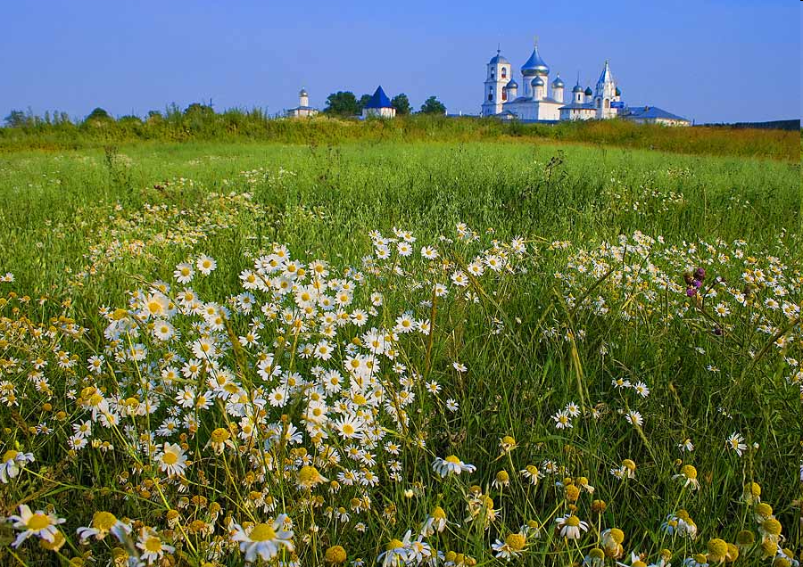
Подготовили:
учитель истории: Дерюгина Л.Е.
учитель литературы: Хомякова Н.Ю.
МБОУ СОШ п. Тимирязевский

ЦЕЛЬ:
- Помочь учащимся за строками произведений А.Н. Толстого, М.Шолохова, Б.Полевого увидеть, как выковывался и закалялся русский характер в горниле кровопролитных битв Великой Отечественной войны;
- Воспитывать непримиримость к войне как злу и насилию, уважение к ветеранам войны, гордость за народ, сумевший выстоять и победить в самой жесточайшей из войн двадцатого столетия.

Бедствия всего более открывают силы
в характере русского народа. (Н.М. Карамзин)
Учащиеся читают стихотворение Д.Кедрина «Дума о России». ( в сопровождении презентации)
ДУМА О РОССИИ
Широка раскинулась Россия!
Много бед Россия выносила:
На нее с востока налетали
Огненной метелицей татары,
С запада, затмив щитами солнце,
Шли стеною на нее ливонцы.
- Погоди! – Они ее пугали. –
Мы тебя растопчем сапогами!
Пес завоет, вырастет крапива,
Где нога немецкая ступила!
Бил дозорный в било на Пожаре*,
К борзым коням ратники бежали.
Выводил под русским небом синим
Ополченье тароватый Минин.
Из неволи польской и татарской
Вызволяли Русь Донской с Пожарским,
Смуглая рука царя Ивана
Крестоносцев по щекам бивала.
И чертили по степным яругам
Коршуны над ними круг за кругом,
Их клевало на дорогах тряских
Воронье в монашьих черных рясках,
И вздымал над битой вражьей кликой
Золотой кулак Иван Великий.
Нынче вновь кривые зубы точит
Враг на русский край.
Он снова хочет
Выложить костьми нас в ратном поле,
Волю отобрать у нас
И долю,
Чтобы мы не пели наших песен,
Не владели ни землей, ни лесом,
Чтоб влекла орда фашистов пьяных
Наших жен в шатры,
Как полонянок,
Чтобы наши смелые ребята
От поклонов сделались горбаты,
Чтоб лишь странники брели босые
По местам,
Где встарь была Россия.
Не бывать такому сраму, братцы!
Грудью станем!
Будем насмерть драться!
Изведем врага!
Штыком заколем!
Пулею прошьем!
Забьем дрекольем!
В землю втопчем!
Загрызем зубами,
А не будем у него рабами!
Ястреб нам крылом врага укажет,
Шелестом трава о нем расскажет,
Даль заманит,
Выдаст конский топот,
Русская река его утопит.
Не испить врагу шеломом Дона!
Русские не склонятся знамена!
Будем биться так,
Чтоб видно было:
В мире нет сильнее русской силы,
Чтоб остались от орды поганой
Только безыменные курганы,
Чтоб вовек
Стояла величаво
Мать-Россия,
Наша жизнь и слава!
1942
Учитель истории. Сегодня мы собрались на необычный урок, мы с вами должны выяснить ,что же помогло нам, русским, несмотря на многочисленные нашествия врагов победить , выжить и остаться самой сильной и мужественной страной?
Учитель литературы. Может быть, клип на песню Юрия Шевчука подскажет вам ответ.
Просмотр клипа «Русский характер»
Учитель истории.
Так что же делает нас, русских сильными, непобедимыми, непохожими на других?
(Русский характер)
Учитель литературы. Да, я согласна с вами : это наш характер, удивительный и непредсказуемый, когда надо - жесткий, когда надо - милосердный. Но всегда стойкий и мужественный. Сегодня пойдёт речь об особенностях нашего русского характера, о его главных составляющих.
Учитель истории. Эпиграфом к уроку мы взяли слова Н.Карамзина, что Бедствия всего более открывают силы в характере русского народа. Самым страшным испытанием, выпавшим на долю нашего народа стала ВОВ.
(на фоне музыки «Священная война»)
И кричали враги потрясенные...
Что же РУССКИЕ заколдованы?
Их пронзишь копьем, а они живут!
Их сожжешь огнем, а они живут!
Их сто раз убьешь, а они живут! 1
А они живут и сражаются!"
(Рассказ о войне) 3
За этими казёнными строчками скрыты изломанные человеческие судьбы. Несгибаемые русские характеры.
Учитель литературы.
Я предлагаю посмотреть , какие же особенности русского характера отразили писатели в своих произведениях. Таких произведений огромное количество, мы вспомним некоторые из них.
- Давайте обратимся к рассказу Толстого, который так и называется «Русский характер» 5
- Кто же является главным героем произведения?
- Что случилось с Егором Дрёмовым?
Учитель истории. В какой битве он получил увечья?
Сообщение о Курской битве.
Учитель литературы.
- За эту битву Егор получил звание Героя Советского Союза.
Учитель истории. - За что давали это звание?
(Сообщение учащегося о звании Герой Советского Союза)
Учитель литературы.
- Почему Егор не открылся родителям и невесте?
- Скажите, только ли применительно к Егору Дрёмову можно говорить о силе русского характера?
- Зачитайте рассуждения Толстого о русском характере.
«Да, вот они, русские характеры! Кажется, прост человек, а придет суровая беда, в большом или в малом, и поднимается в нем великая сила — человеческая красота.»
- Ребята, какие качества вы считаете главными в характере Егора Дрёмова, его матери и невесты?
Составление кластера
- Ребята, я предлагаю посмотреть эпизод из фильма .
Просмотр эпизода из фильма С. Бондарчука «Судьба человека»
Учитель литературы. - О каком произведении пойдёт речь?
- В эпизоде в церкви Шолохов раскрывает возможные типы человеческого поведения в бесчеловечных обстоятельствах. Разные персонажи здесь воплощают разные жизненные позиции. Какова же позиция солдата-христианина, Крыжнёва, взводного, доктора?
- Какая позиция ближе Соколову?
- Почему он убивает Крыжнёва?
Просмотр эпизода из фильма «Вызов к лагерфюреру Мюллеру».
- Как проявляется сила духа Соколова?
Учитель истории:
Военнопленный Соколов, лагерный номер 331, идет по вызову, готовясь к смерти. К смерти нельзя привыкнуть, к ней нельзя подготовиться. Но принять ее можно по-разному, в зависимости от того, есть ли у человека характер, так называемый стержень. Я не верю, что это случается вдруг. Человек всю жизнь готовится к одному главному шагу. И таким шагом для Соколова был вызов к Мюллеру. Сила Соколова в любви и гордости за свою Родину, за русского человека. Даже враг по достоинству оценил «настоящего русского солдата», а не военнопленного №331. Выдержка, достоинство, последовательность, бескомпромиссность, вера в идейную правоту не могут не вызывать уважения к этому человеку»
Учитель литературы:
- Когда подвернулась ситуация, Соколов бежит из плена, прихватив с собой немецкого майора. За это получает от советского полковника отпуск.
Учитель истории:
- Могла ли данная ситуация произойти в реальности? (Нет)
(Согласно приказу №270 от 16 августа 1941 года все пленные считались дезертирами и предателями. Сталин считал их изменниками Родины).
Учитель литературы.
- И вот, казалось бы, что все самое страшное позади, но вскоре он получает письмо, что бомба уничтожила его дом и семью «Не дочитал я в этот раз письмо до конца. В глазах потемнело, сердце сжалось в комок и никак не разжимается…Была семья, свой дом, все это лепилось годами, и все рухнуло в единый миг, остался я один. Думаю: "Да уж не приснилась ли мне моя нескладная жизнь?"… Похоронил я в чужой, немецкой земле и последнюю свою радость и надежду…моего сына, и словно что-то во мне оборвалось...».
Но Соколов не озлобился…
- Какое испытание или награду дарит судьба Соколову? (Встреча с Ванечкой)
- Зачитайте слова Шолохова о русском характере.
«Русский человек, человек несгибаемой воли… сможет все вытерпеть, все преодолеть на своем пути, если к тому позовет его Родина».
– Каким чертами характера должен обладать русский человек, чтобы преодолеть все испытания, выпавшие на его долю?
Продолжение кластера
Учитель истории В дни Великой Отечественной войны писатель Борис Полевой, в то время военный корреспондент газеты «Правда», познакомился в одной из авиационных частей с командиром эскадрильи Алексеем Маресьевым. В этот день отважный летчик сбил два фашистских самолета. Но писателя потрясло другое: у летчика не было ног! После боя в землянке Маресьев рассказал свою историю. 2
Рассказ ученика о Алексее Маресьеве
Учитель литературы.
- Прототипом героя какого произведения стал Алексей Маресьев.
Учитель истории
- После публикации повести журналисты нередко брали интервью у Маресьева.
Инсценирование учащимися беседы журналиста с Алексеем Петровичем Маресьевым (по материалам интервью, опубликованных в печати).
Фрагмент интервью.
- Алексей Петрович, Вы часто вспоминаете те 18 дней, проведенные в лесу?
- Нет, не вспоминаю. Я вообще не вспоминаю то время.
- Что тогда помогло Вам выжить и не впасть в отчаяние?
-Желание выбраться к своим. Желание жить.
- Сегодня Вы о чем-нибудь жалеете?
- Жизнь меня, конечно, потерла. Но, если все начинать сначала, я бы снова стал летчиком. До сих пор не могу вспоминать о небе без особых, благодарных чувств. У меня самые счастливые минуты жизни связаны с самолетами. Когда после госпиталя в моей карточке написали "Годен во все роды авиации", я чувствовал себя на вершине счастья.
- Вам чувство страха знакомо?
- А как же? Страх присущ всем. И если вам кто-то будет говорить, что он ничего не боится, - не верьте. Надо просто уметь побеждать в себе это чувство.
- Вас называют человеком-легендой:
- Я человек, а не легенда. В том, что я сделал, нет ничего необыкновенного. И то, что меня превратили в легенду, очень расстраивает.
- Правильно говорят, что самое главное в жизни - здоровье?
- Абсолютно правильно. А на второе место я бы поставил честное отношение к труду.
Учитель литературы.
- Какую фразу можно считать ключевой в данном интервью ?
Продолжение кластера
Учитель истории . Давайте вернёмся в начало урока и посмотрим на эпиграф, слова историка и писателя 18 века о русском народе. Согласны ли вы с высказыванием? (Обращение к эпиграфу)
- Мы не совсем согласны с мнение Карамзина. Сила русского характера проявляется и в мирной обыденной жизни. В жизни, как известно, всегда есть место подвигу.
Учитель истории.
- А вы можете подтвердить сказанное примерами?
Аргументы детей.
Учитель истории . Какие ещё качеств русского характера вы хотели бы добавить в кластер?
Итак, мы с вами определили основные черты русского характера. Что же это за черты?
Подведение итогов кластера.
Учитель истории . Сколько бы не прошло веков, как бы не менялась наша жизнь, но всегда неизменным остаётся сила воли, стойкость, несгибаемость русского человека, что даёт право нам сказать: «В жизни всегда есть место подвигу».
Просмотр клипа «Русский парень» на песню А.Гомана.
Выставление и комментирование оценок.
Дом.з. Эссе «Особенности русского характер

